УСТОЙЧИВОСТЬ МНОГОПРОЛЁТНОГО СЖАТОГО СТЕРЖНЯ
I.Стержень на твёрдых опорах
Расчёты на устойчивость сжатых стержней в нетрадиционных случаях (переменное сечение, наличие упругого основания, промежуточных опор и т.д.) представляют значительные сложности, так как зачастую не удаётся найти критическую силу аналитическими методами. Тогда выход состоит в применении численных и других методов [1, 2]. В работе [3] с помощью численного метода конечных разностей для однопролётного стержня переменного сечения определены критические силы.
В данной работе используется реализуемый на компьютере графоаналитический метод, предложенный в статье [4] для определения критических сил сжатого стержня кусочно-постоянного сечения с промежуточными опорами в пролёте.
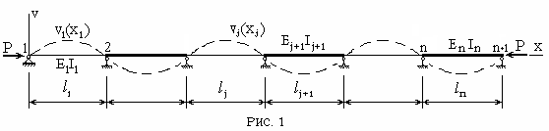
Рассматривается многопролётный стержень (рис.1) с пролётами l_{j}, имеющими разные модули Юнга E_{j} и моменты инерции сечений I_{j}, (j = 1, 2 … n). В продольном направлении действует осевая сжимающая сила Р. Далее задача состоит в том, чтобы найти спектры собственных значений Р_{k} (критические силы), при которых происходит потеря устойчивости, и собственных форм. Точное решение такой задачи аналитическими методами удаётся находить лишь для некоторых простых частных случаев: количество пролётов n – небольшое, длины пролётов l_{j} - одинаковые, стержень изготовлен из одного материала (E_{j} = const), поперечные сечения постоянны и одинаковы (I_{j} = const). Между тем имеется возможность решить проблему графоаналитическими способами с достижением высокой степени точности при использовании современных программных систем компьютерной техники.
При постановке задачи, указанной выше, изогнутая ось сжатого стержня при эйлеровой форме потери устойчивости описывается для каждого j-го пролёта обыкновенным дифференциальным уравнением четвёртого порядка
(1)
где v_{j}(x_{j}) - функция прогибов; x_{j} - локальные координаты j-го пролёта с началом, совпадающим с левым концом пролёта; верхние индексы соответствуют порядку дифференцирования. Разделим (1) на E_{j}I_{j} и получим
(2)
Здесь введено обозначение Далее будем искать спектр собственных значений уравнения (2) Р_{i} , i =1, 2, … при которых возможны нетривиальные решения
Известно, что однородное уравнение (2) имеет общее решение [2]
(3)
где А_{j}, В_{j}, C_{j}, D_{j} – произвольные постоянные интегрирования. Как можно заметить, их общее количество составляет 4n. Их значения должны удовлетворять граничным условиям на концах стержня и условиям сопряжения соседствующих пролётов.
Шарнирное опирание левого конца стержня приводит к равенствам
. (4)
Условия сопряжения участков состоят в том, что слева и справа от опоры перемещения равны нулю, вследствие непрерывности стержня углы поворота сечений и изгибающие моменты равны между собой
(5)
Шарнирное опирание правого конца даёт
. (6)
После подстановки (3) в (4) – (6) получим матрично-векторное уравнение
FA = 0, (7)
где вектор А образован произвольными постоянными интегрирования, а матрица F получается из процедуры подстановки и элементарных преобразований и является блочной по своей структуре
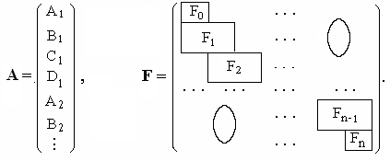
Матрица F является квадратной порядка 4n, её элементы зависят от искомого значения Р, т.е. Отдельные блоки имеют вид
,
.
Здесь введены обозначения
s_{j} = sin k_{j}l_{i}, r_{j} = cos k_{j}l_{j},
Ненулевые значения элементов вектора А (хотя бы одного) возможны лишь в том случае, если определитель матрицы F равен нулю. Это требование приводит к трансцендентному уравнению
.
Его решение аналитическими методами затруднительно и определяется в замкнутом виде лишь в некоторых простых случаях. Приближённое решение возможно численными и графическими способами. Использование численных методов приводит к громоздким компьютерным программам, необходимости отделения корней перед началом счёта, т. е. к необходимости указания области расположения начальных приближённых значений Р и подобным неудобствам. Этих недостатков лишён графический метод, основанный на возможности быстрой визуализации графика левой части с помощью современных компьютерных программных сред высокого уровня (MatLab, MathCad и т.д.). С этой целью в координатной системе строится соответствующая кривая. Точки пересечения ею оси Р и определяют значения критических сил. При этом возможность увеличения избранных фрагментов рисунка легко позволяет достигать высокой степени точности, что принципиально отличает компьютерный графический способ от обычно применяемого ручного способа, обладающего невысокой точностью.
Далее необходимо определять собственные формы потери устойчивости стержня, соответствующие найденным собственным значениям. Для этого требуются коэффициенты А_{j}, В_{j}, C_{j}, D_{j}, j = 1, 2, … , n функции (3). Их вычисление возможно только с точностью до постоянного сомножителя, так как определитель матрицы коэффициентов системы уравнений (7) равен нулю. Сказанное позволяет для отыскания некоторого частного решения приравнять один из коэффициентов произвольно взятому числу (например, A₁ = 1) и затем остальные находить как решение системы уравнений (7). При этом одно из уравнений становится лишним. Его целесообразно использовать для проверки правильности найденных коэффициентов.
Пример 1. Возьмём для проведения вычислений трёхпролётный однородный стальной стержень круглого поперечного сечения с параметрами
n = 3, E = { E₀, E₀, E₀} = { 200; 200; 200 } ГПа, d = 10 мм,
I = { I₀, I₀, I₀} = { 490,9; 490,9; 490,9 } мм⁴, l = { l₀, l₀, l₀} = { 1; 1; 1 } м.
Решение для такого стержня может послужить в качестве теста, так как часть его критических силы определяется по известной формуле для однопролётного стержня
k = 1, 2,… (9)
Для первых трёх значений проведены вычисления по формуле (9) и графоаналитическим способом, результаты которых представлены в таблице. На рис. 2 показан первоначальный график Р - det (F), выданный на монитор компьютера системой MatLab. Видно, что кривая пересекает горизонтальную ось в точках (отмечены на рисунке), совпадающих с указанными в таблице. Кроме того, интересно заметить, что точек пересечения значительно больше, чем предполагается формулой (9). Это означает, что спектры собственных значений и форм у многопролётных стрежней намного плотнее, чем у однопролётных. В частности, рис. 2 даёт ещё дополнительно четыре точки для критических сил
k | P_{k}, H
k | По (9) | Графическим способом
1 | 968,95 | 968,96
2 | 3875,78 | 3875,78
3 | 8720,52 | 8720,52
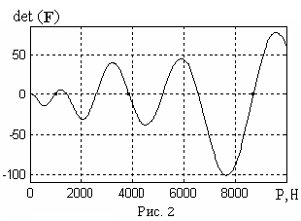
Р_{k} ={1460,26; 2589,93, 5178,85; 6580,27} Н.
Увеличение фрагментов рисунка (это делается легко путём простого нажатия клавиши), включающих эти точки, приводит к возможности чтения значений, приведённых в качестве критических. Сравнение результатов показывает высокую точность значений, полученных графическим способом.
Для демонстрации возможностей предлагаемого алгоритма проведены вычисления при тех же данных, но для стержня c неодинаковыми пролётами и поперечными сечениями
l = {1; 3; 2} м, I = (I₀, 4I₀, 0,9I₀).
Получены три первых значения критической силы
Р_{k} = {335,91; 642,27; 1172,46} Н.
Расчёты по определению соответствующих собственных форм дали кривые линии, изображённые на рис. 3. Здесь Х – глобальные координаты с началом на левом конце стержня, номера кривых совпадают с номерами критических сил. По вертикали отложены ординаты нормированной собственной формы
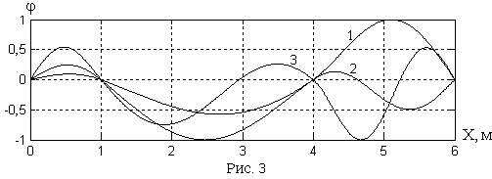
.
Видно, что в некоторых формах потери устойчивости многоопорных стержней одновременно сочетаются одна-две формы потери устойчивости однопролётных стержней.
II.Стержень на гибких опорах
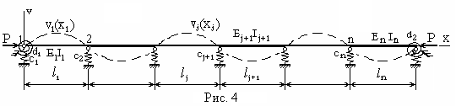
Возьмём тот же стержень, но с гибкими упругими опорами по концам пролётов с коэффициентами жёсткости на сжатие и на закручивание (рис. 4). Основное уравнение (2) и его общее решение (3) остаются в силе. Изменения претерпят граничные условия (4), (6) и условия сопряжения соседствующих пролётов (5).
На левом конце
(10)
Условия сопряжения участков
(11)
.
На правом конце
. (12)
Подстановка (3) в (10) – (12) даёт матрично–векторное уравнение (7), но уже с изменившимися блоками матрицы F
, ,
Пример 2. Возьмём трёхпролётный стальной стержень с одинаковыми пролётами и поперечными сечениями, рассмотренный в примере 1. Примем коэффициенты жёсткости упругих опор в виде векторов
c = Н/м, d = Нм.
Такие численные значения коэффициентов c и d имитируют твёрдое шарнирное опирание концов стержня со свободным проворачиванием и упругие промежуточные опоры.
Расчёты дают, что три первые значения критической силы имеют значения
.
Сравнение с предыдущими величинами при твёрдых опорах показывает их некоторое снижение, чего и следовало ожидать. Введение упругих опор вместо абсолютно жёстких привело к уменьшению общей жёсткости конструкции и, как следствие, к снижению критических сил.
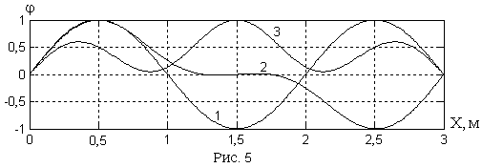
Соответствующие собственные формы показаны на рис. 5. Видно, что опоры имеют заметные отклонения при потерях устойчивости по второй и третьей формах. Первая критическая сила и собственная форма совпадают с третьими собственными элементами однопролётного классического стержня с шарнирно закреплёнными концами. Тогда в форме потери устойчивости однопролётного стержня точки промежуточных опор данного трёхпролётного стержня являются неподвижными, что и подтверждает график 1 рис. 5.
Примеры 1 и 2 показывают простоту и эффективность использования графоаналитического метода в решении сравнительно сложных проблем на собственные значения. Сравнение некоторых полученных результатов с известными результатами классических задач одновременно подтверждает достоверность проведённых здесь теоретических построений и компьютерных экспериментов.
Литература
1.Коллатц Л. Задачи на собственные значения (с техническими приложениями). М.: - Наука. 1968. 504 с.
2.Вольмир А.С. Устойчивость деформируемых систем. М.: - Наука. 1967. 984 с.
3.Барагунова Л. А. Определение критической силы сжатого стержня методом конечных разностей // Вестник КБГУ. Серия Технические науки. Вып. 4. – Нальчик: Каб.-Балк. ун-т, 2000. С.13-14.
4.Барагунова Л. А. Определение критической силы сжатого стержня с промежуточными опорами. Наука, техника и технология XXI века (НТТ-2005). Материалы второй Всероссийской научно-технической конференции (Нальчик, 29-30 сентября 2005 г.). Часть II. С.16-20.

